Инструкция для родителей по подаче заявления о зачислении в образовательную организацию в электронном виде через федеральную государственную информационную систему
«Единый портал государственных и муниципальных услуг (функций)»

Федеральная государственная информационная система «Единый портал государственных и муниципальных услуг (функций)» (далее – ЕПГУ) https://www.gosuslugi.ru/.

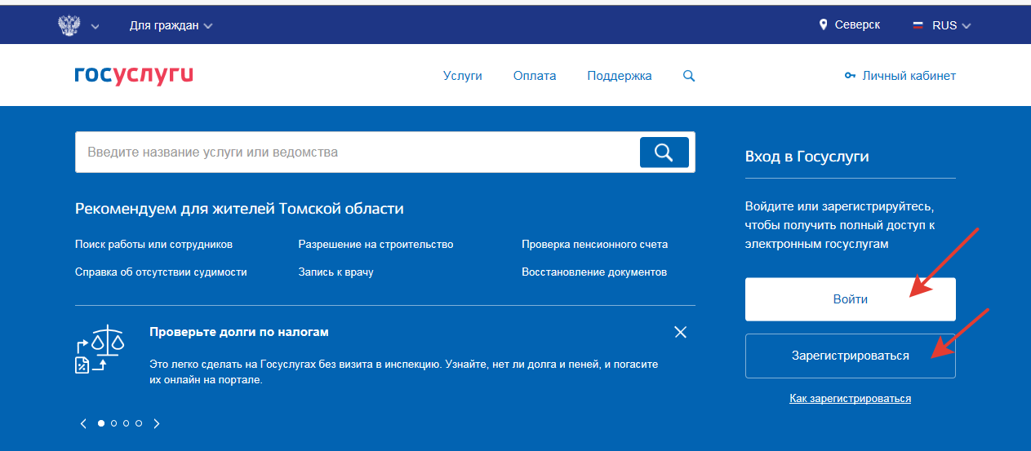1.Войдите в личный кабинет на ЕПГУ

Зарегистрированным пользователям необходимо авторизоваться, нажав на кнопку Войти, расположенную на поле «Вход в Госуслуги».

Незарегистрированным пользователям для получения полного доступа к электронным услугам необходимо зарегистрироваться на портале «Госуслуги».

Регистрация на портале состоит из трех этапов:

Этап 1. Регистрация Упрощенной учетной записи

Зайдите на ЕПГУ по адресу https://www.gosuslugi.ru/. Нажмите кнопку «Зарегистрироваться» на главной странице портала. Укажите в регистрационной форме фамилию, имя, мобильный телефон или e-mail. После клика на кнопку регистрации вы получите ссылку на страницу оформления пароля и код для подтверждения контактных данных.

Этап 2. Подтверждение личных данных – создание Стандартной учетной записи.

Заполните профиль пользователя – укажите СНИЛС и данные документа, удостоверяющего личность (паспорт гражданина РФ, для иностранных граждан – документ иностранного государства). Данные проходят проверку в ФМС РФ и Пенсионном фонде РФ. На ваш электронный адрес будет направлено уведомление о результатах проверки.

Этап 3. Подтверждение личности – создание Подтвержденной учетной записи.

Для оформления Подтвержденной учетной записи с полным доступом ко всем электронным государственным услугам нужно пройти подтверждение личности одним из способов:
- обратиться в Центр обслуживания (например, в МФЦ);
- получить код подтверждения личности по почте;
- воспользоваться Усиленной квалифицированной электронной подписью или Универсальной электронной картой (УЭК). Также возможна регистрация пользователя в Центре обслуживания – в этом случае будет сразу создана Подтвержденная учетная запись. При обращении в Центр обслуживания необходимо представить следующие документы:
- паспорт гражданина Российской Федерации;
- СНИЛС (если у гражданина нет СНИЛС, его также можно получить в МФЦ или в УПФР).

2. Укажите Ваше местоположение

Обратите внимание на то, чтобы получить услугу на территории города Северск, необходимо указать местоположение – город Северск.
- Выбор услуги

Выберите пункт меню Каталог услуг. На открывшейся странице выберите вкладку Категории услуг.

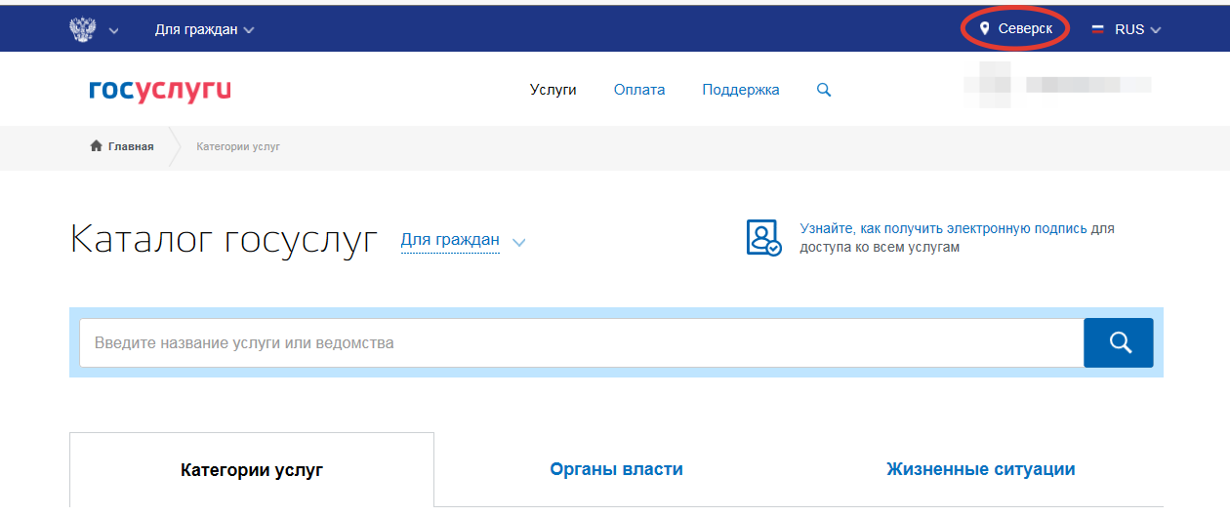
- В разделе <Образование> нажать клавишу Все услуги.

В разделе Услуги вашего региона выберите услугу Зачисление в образовательное учреждение. Далее выбираем услугу Зачисление в общеобразовательное учреждение

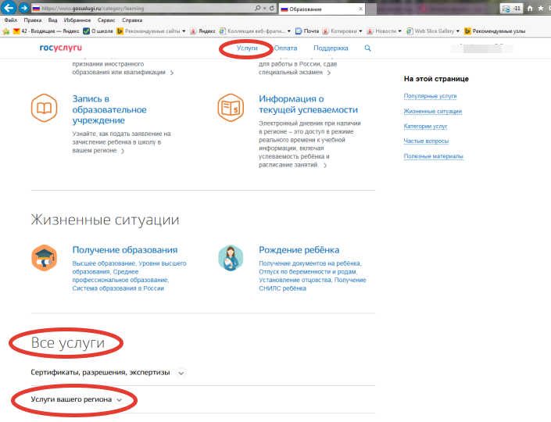

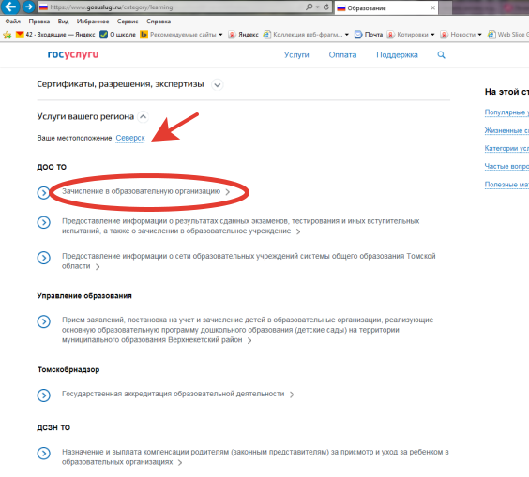

5. Для получения услуги необходимо выбрать тип получения услуги и нажать на поле «Получить услугу»

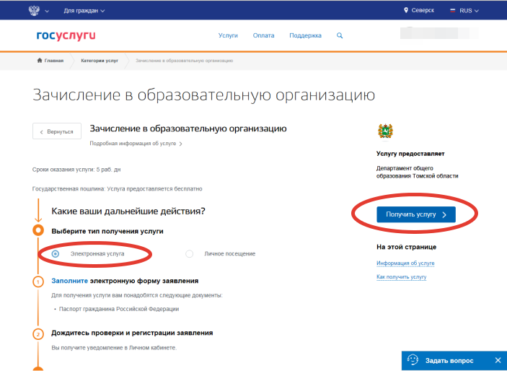

6. После нажатия на кнопку «Получить услугу» становится доступен выбор подуслуг:

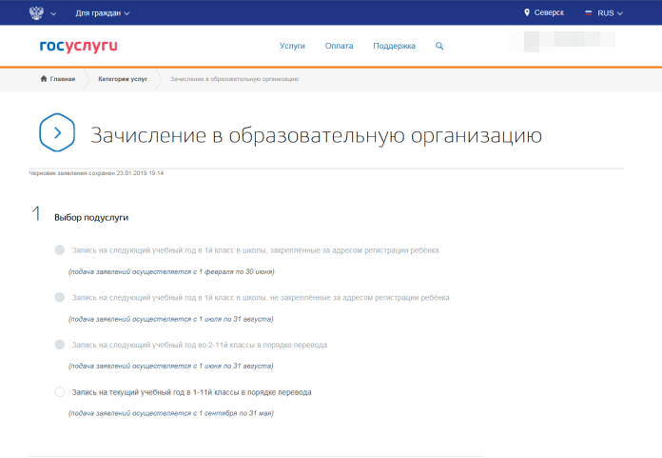7. Выберите общеобразовательное учреждение, укажите номер класса.

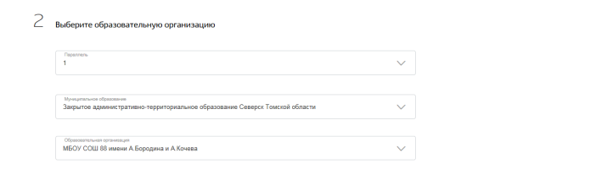

8. После выбора подуслуги становится доступна портальная форма для заполнения заявления.

9. При заполнении информации о ребенке, необходимо указать адрес его проживания, который при обращении в общеобразовательное учреждение, закрепленное за данной территорией, должен быть подтвержден документально.

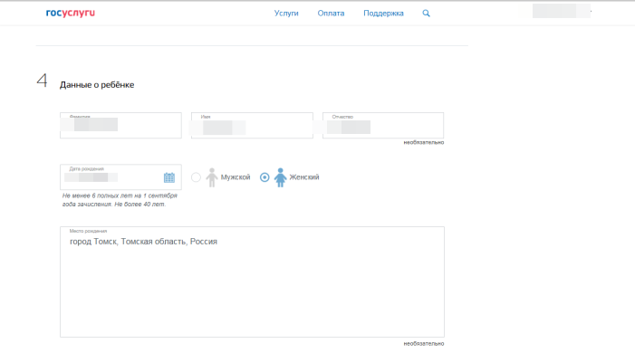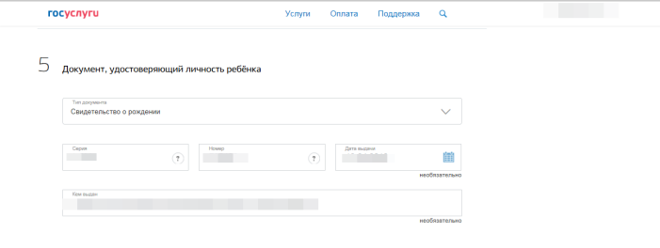

10. Заполните поля с информацией о заявителе (мать, отец или законный представитель ребенка). Необходимо по порядку заполнить все поля. Поля, отмеченные звездочкой (*) – обязательны для заполнения.

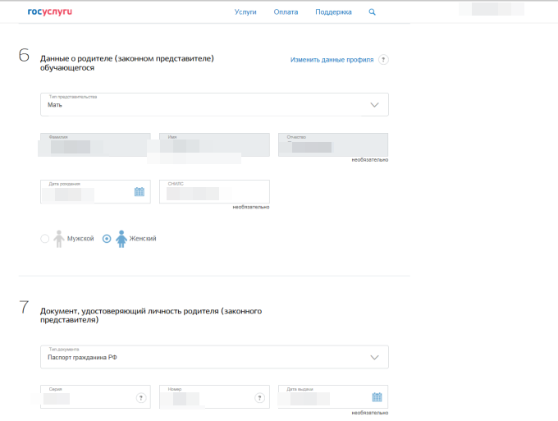

Если заявитель желает получать информацию о статусах заявления, то необходимо обязательно корректно заполнить поле «Адрес электронной почты» (данное поле для заполнения необязательно) и проставить отметку «Уведомлять о статусе заявления по электронной почте».

Если поле «Адрес электронной почты» не будет заполнено и не проставлена отметка «Уведомлять о статусе заявления по электронной почте», то информацию о результате рассмотрения заявления можно будет получить только при личном обращении в образовательную организацию!

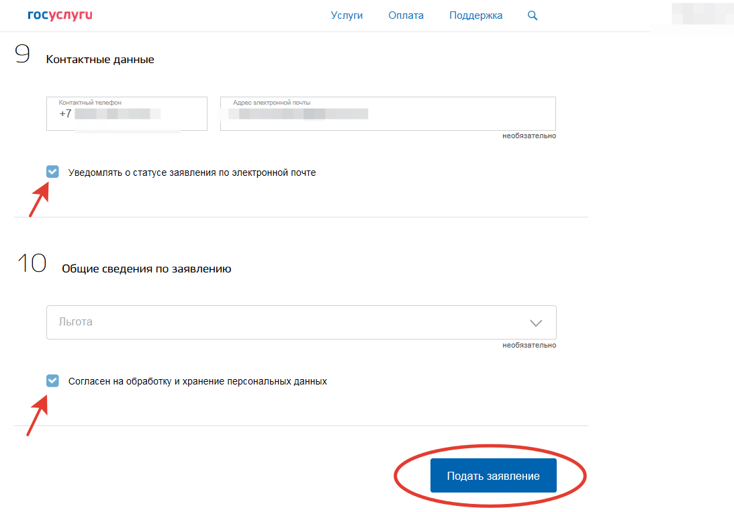

11. При необходимости указать льготу в выпадающем окне.

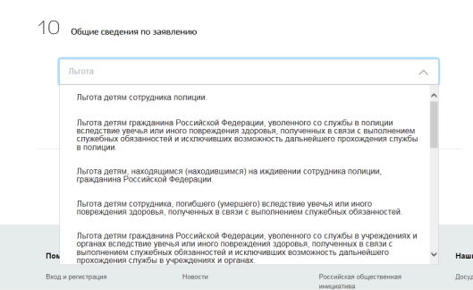

12. Нажать активную клавишу «подать заявление». В случае удачной подачи заявления в личном кабинете в разделе <Уведомления> отобразится «Заявление принято к рассмотрению» и сообщение о представлении оригиналов документов в течение 3 рабочих дней.

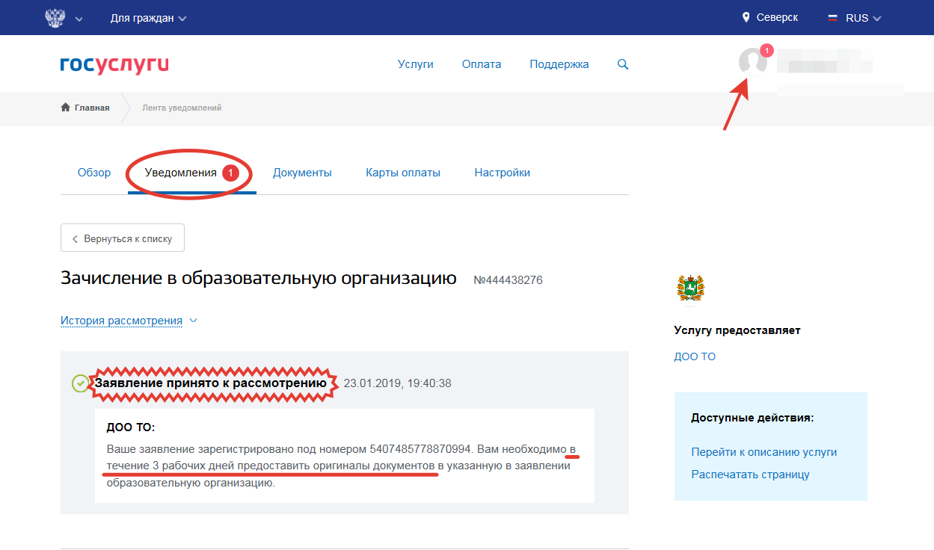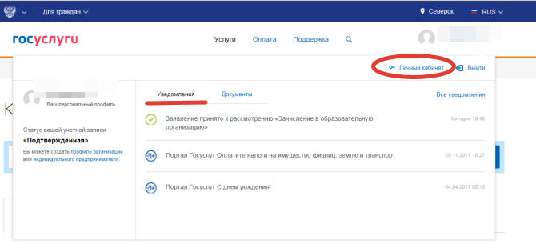13. Процедура подачи заявления в электронной форме на предоставление услуги «Зачисление в ОО» завершена.

